**Informe ejecutivo**

**SafeCity**

**Fecha:11/12/2024**

**Integrantes:**

**Germán Valdivia**

**Ivan Flores  
Ignacio Orozco**

**Contenido**

Histórico de Revisiones 3

Información del Proyecto 3

Integrantes 3

Datos del Proyecto 4

Objetivo 4

Análisis de los resultados de las Pruebas: 4

Conclusiones y Recomendaciones: 10

Anexos: 10

Histórico de Revisiones

| Versión | Fecha | Descripción/cambio | autor |
| --- | --- | --- | --- |
| Vers-9 | 13-12-2024 | verificación de los componentes | Equipo desarrollo |
|  |  |  |  |
|  |  |  |  |

Información del Proyecto

| Organización | DuocUc |
| --- | --- |
| Sección | 002 |
| Proyecto (Nombre) | Safe City |
| Fecha de Inicio | 11-12-2024 |
| Fecha de Término | 13-12-2024 |
| Patrocinador principal | Municipalidad Pedro Aguirre cerda |
| Docente | Diego Garces |

Integrantes

| Rut | Nombre | Correo |
| --- | --- | --- |
| **21.195.736-0** | **Germán Valdivia** | **ge.valdivia@duocuc.cl** |
|  | **Ivan Flores** |  |
|  | **Ignacio Orozco** |  |
|  |  |  |
|  |  |  |

Datos del Proyecto

- **Proyecto**: Alimentos Santiago

- **Fecha**: 11/12/2024

Objetivo

- **Descripción de los objetivos del Documento**

El objetivo principal en este informe es visualizar la situación actual, ya sea exitosos, con defectos, bloqueados, diferidos o pendientes de los 70 casos de pruebas que se han realizado al proyecto Safe City, además en caso de que existan defectos en las pruebas realizadas, se hará un registro de su situación actual, ya sea si están reportados, en análisis, descartados, en proceso o corregidos.

Análisis de los resultados de las Pruebas:

- Resumen de los resultados obtenidos y métricas relevantes

- **Fecha comienzo planificada :**

05/12/2024

- **Fecha de finalización planificada :**

10/12/2024

- Fecha real de comienzo– Fecha real de finalización

- **Fecha real de comienzo**

11/12/2024

**- Fecha real de finalización**

13/12/2024

- Casos de prueba

**Se realizaron 70 casos de prueba.**

- Casos exitosos

**Hubo 69 casos de prueba exitosos de 70.**

- % avance según planificación

**Se ha realizado el 99% del proyecto, ya que falta corregir los defectos.**

- Días de desviación (si existieron)

**No hubo días de desviación.**

- Casos con incidencia

**Existieron 1 caso con defectos de los 70 realizados.**

- % casos con incidencias resueltos

**Todavía no se resuelven los casos de prueba defectuosos.**

- Situación actual de casos de prueba (Exitosos-Con defectos-Bloqueados-Diferidos-Pendientes)]

| Situación actual de casos de prueba | |
| --- | --- |
| Exitosos | Se realizó una cantidad de 70 pruebas en la cual 69 fueron exitosos. |
| Con defectos | Se realizó una cantidad de 70 pruebas en la cual 1 fue fallida. |
| Bloqueados | Se realizó una cantidad de 70 pruebas en la cual ninguna fue bloqueada. |
| Diferidos | Se realizó una cantidad de 70 pruebas en la cual ninguna fue diferida. |
| Pendientes | Se realizó una cantidad de 70 pruebas de 70, en la cual se puede apreciar que hay 1 caso de prueba pendientes por corregir, ya que salieron defectuosos. |

- Situación actual de defectos

| Situación actual de defectos | |
| --- | --- |
| Reportados | 1 prueba defectuosa fueron todas reportadas. |
| En análisis | Cantidad de defectos que se encuentran en análisis, no han sido aceptados todavía. |
| Descartados | ninguna de las pruebas defectuosas fueron descartadas. |
| En proceso | 1 prueba está defectuosa, están en proceso de ser corregidos |
| Corregidos | Aún no se han corregido las pruebas, ya que 1 prueba está en proceso de ser corregidas |

- Registro de acciones realizadas para la corrección de los defectos encontrados

Ejemplos de gráficos:

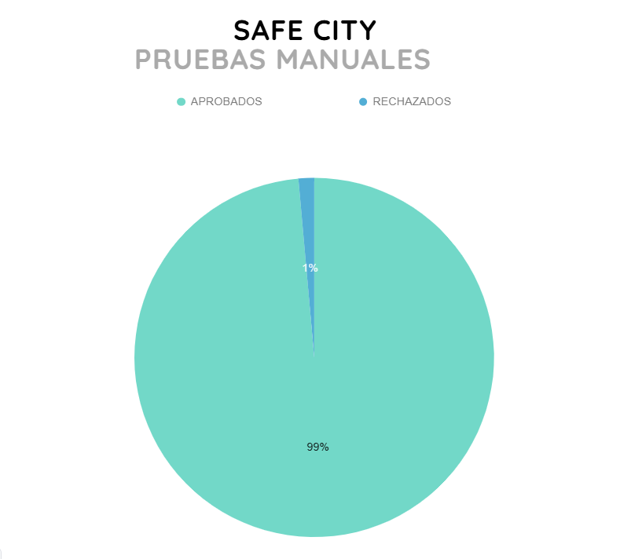

| **Análisis e Interpretación:** |
| --- |
| Se realizo una cantidad de 70 casos de prueba con el 99% de casos exitosos y el 1% de los casos fueron fallidos |

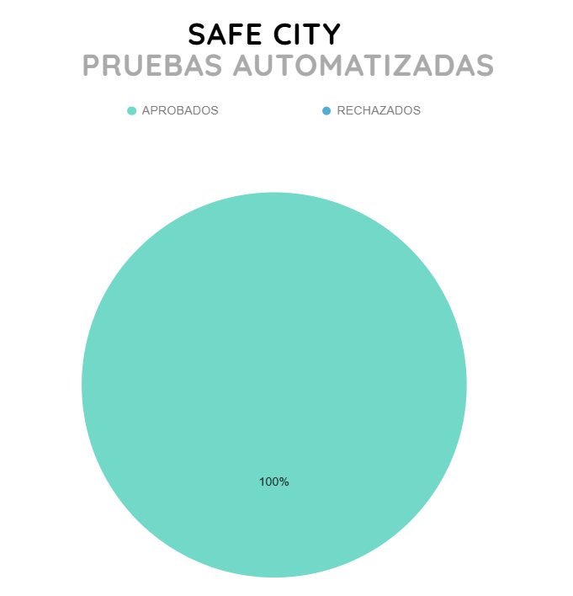

| **Análisis e Interpretación:** |
| --- |
| Se realiza 20 pruebas automatizadas en donde el 100% fueron aprobadas |

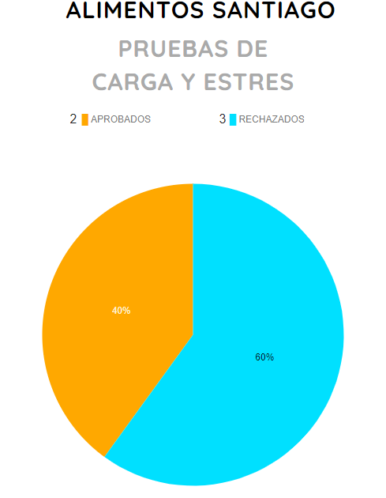

| **Análisis e Interpretación:** |
| --- |
| Se realizaron 5 pruebas de carga y estrés, en donde 2 de ellas, osea el 40% fueron aprobadas, y el 60% que equivale a 3 pruebas fueron rechazadas. |

Conclusiones y Recomendaciones:

- Proponer áreas de mejora para futuros proyectos

Como conclusión se propone mejorar algunas áreas de validación, aunque estos no son de alta prioridad, sirve de gran ayuda a la hora que las personas estén dentro de la App para ser más intuitiva, la idea es que el proyecto no posea ningún error, así alcanzando un nivel mucho más seguro, también se propone corregir todos los defectos, para que no exista algún error en algún futuro y así cumplir al 100% las expectativas del cliente.

- Lecciones aprendidas del proceso realizado

Aprendimos de la importancia de realizar pruebas al proyecto, para ver si se encuentra algún defecto, y así corregirlos a tiempo, para que no existan problemas a futuro, ya sea de seguridad, registros, carga y estrés, etc.

Anexos: